🔹 1. JavaScript et TypeScript
➤ JavaScript
- Langage principal du web (navigateur + serveur avec Node.js)
- Dynamique (pas de typage strict)
👉 Pourquoi ?
- Exécuter du code côté client (interactions, UI)
- Standard universel du web

➤ TypeScript
- Surcouche de JavaScript avec typage statique
👉 Logique :
JavaScript est flexible… mais peut causer des erreurs difficiles à détecter.
👉 Pourquoi TypeScript ?
- Détecter les erreurs avant l’exécution
- Améliorer la lisibilité et maintenance
- Très utile dans les gros projets (comme Angular)

🔹 2. Angular 17
Framework front-end basé sur TypeScript
👉 Logique :
Créer des applications structurées, modulaires et maintenables
👉 Pourquoi Angular ?
- Architecture claire (composants, services…)
- Outils intégrés (routing, forms, HTTP…)
- Idéal pour applications complexes

🔹 3. Composants (Components)
👉 Définition :
Un composant = une partie de l’interface (UI)
Exemple :
- Navbar
- Formulaire
- Carte produit
👉 Logique :
Découper l’application en blocs réutilisables
👉 Pourquoi ?
- Réutilisation du code
- Organisation claire
- Maintenance facile

🔹 4. Services
👉 Définition :
Classe utilisée pour gérer la logique métier ou les données
👉 Logique :
Séparer :
- UI (composants)
- logique (services)
👉 Pourquoi ?
- Réutilisation (ex: API service)
- Testabilité
- Code propre (clean architecture)

🔹 5. Routing
👉 Définition :
Permet de naviguer entre pages sans recharger
👉 Logique :
Une SPA (Single Page Application) change le contenu sans recharger la page
👉 Pourquoi ?
- Expérience utilisateur fluide
- Performance améliorée

🔹 6. Formulaires
➤ Template-driven
- Basé sur HTML
- Simple
👉 Pourquoi ?
- Petits formulaires

➤ Reactive Forms
- Basé sur TypeScript
- Plus structuré
👉 Logique :
Gérer le formulaire comme un modèle de données
👉 Pourquoi ?
- Validation complexe
- Contrôle total

🔹 7. Appels HTTP
👉 Définition :
Communication avec le serveur via API
👉 Logique :
Frontend ≠ Backend → besoin d’échanger des données
👉 Pourquoi ?
- Récupérer des données (GET)
- Envoyer des données (POST…)

🔹 8. Node.js
👉 Définition :
Permet d’exécuter JavaScript côté serveur
👉 Logique :
Utiliser le même langage partout (JS)
👉 Pourquoi ?
- Performance (asynchrone)
- Écosystème énorme (npm)

🔹 9. Express
👉 Définition :
Framework pour créer des serveurs avec Node.js
👉 Logique :
Node.js seul = bas niveau → Express simplifie
👉 Pourquoi ?
- Routing backend
- Création rapide d’API

🔹 10. MongoDB
👉 Définition :
Base de données NoSQL (documents JSON)
👉 Logique :
Stocker des données flexibles
👉 Pourquoi ?
- Pas de schéma strict
- Parfait avec JavaScript (JSON)

🔹 11. Mongoose
👉 Définition :
ORM pour MongoDB
👉 Logique :
Structurer les données dans MongoDB
👉 Pourquoi ?
- Validation
- Modèles (schemas)
- Relations

🔹 12. dotenv
👉 Définition :
Gestion des variables d’environnement
👉 Logique :
Ne pas mettre les secrets dans le code
👉 Pourquoi ?
- Sécurité (API keys, DB URL)
- Configuration flexible

🔹 13. API REST
👉 Définition :
Standard pour créer des API via HTTP
👉 Logique :
Chaque ressource a une URL + méthode HTTP
👉 Pourquoi ?
- Standard universel
- Facile à comprendre et utiliser

🔹 14. CRUD
👉 Les 4 opérations de base :
- Create → créer
- Read → lire
- Update → modifier
- Delete → supprimer
👉 Logique :
Toute application manipule des données
👉 Pourquoi ?
- Base de tout système (user, produit…)

🔹 15. Tests d’API (Postman / Thunder Client)
- Postman
- Thunder Client
👉 Logique :
Tester le backend sans frontend
👉 Pourquoi ?
- Vérifier que l’API fonctionne
- Debug rapide
- Tester toutes les routes (GET, POST…)

🧠 Résumé global (IMPORTANT)
👉 Toute cette stack suit une logique claire :
1. Frontend (Angular)
- Affiche les données
- Envoie des requêtes
2. Backend (Node.js + Express)
- Traite les requêtes
- Applique la logique métier
3. Base de données (MongoDB)
- Stocke les données
4. Communication
- HTTP + API REST

🔥 Vision globale (le vrai "why")
👉 On utilise tout ça pour construire des apps modernes :
- Scalables (évolutives)
- Maintenables
- Séparées (frontend ≠ backend)
👉 Exemple concret :
- Angular → formulaire utilisateur
- HTTP → envoie données
- Express → reçoit
- Mongoose → valide
- MongoDB → stocke

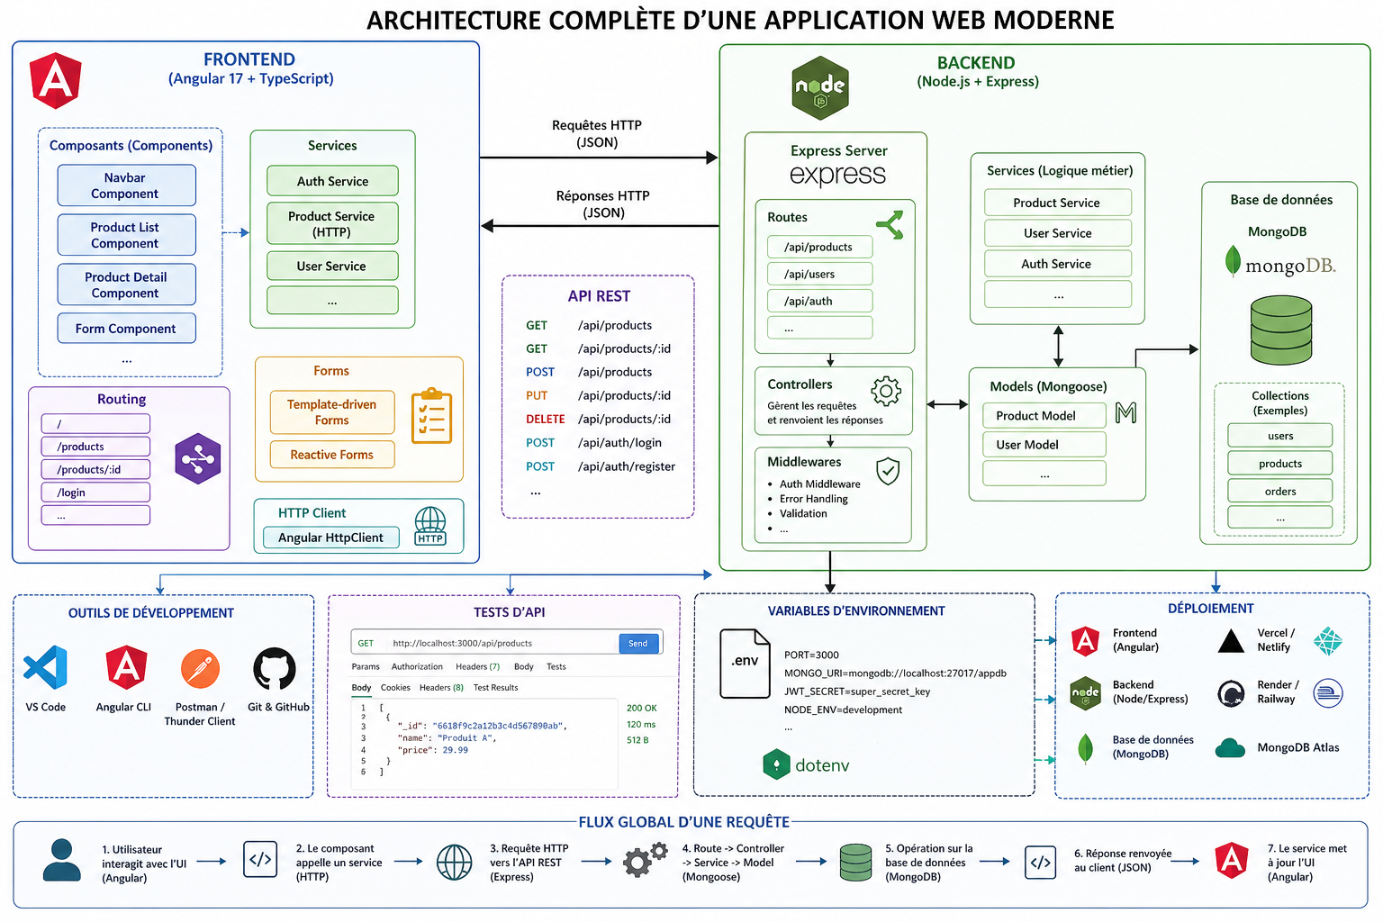

🔹 JavaScript vs TypeScript — how they actually work together
🧠 The short truth
TypeScript is not a competitor to JavaScript — it’s a tooling layer on top of it.
👉 You write TypeScript, but you run JavaScript.

⚙️ How they work together (the pipeline)
- You write code in TypeScript
- The TypeScript compiler (tsc) checks types and errors
- It transpiles your code into JavaScript
- The browser or Node.js executes the JavaScript
👉 So:
TypeScript → (compile) → JavaScript → (run)

🔍 Key differences
Feature | JavaScript | TypeScript
Typing | Dynamic | Static (optional but powerful)
Errors | At runtime | At compile time
Syntax | Simple | JS + types + interfaces
Tooling | Basic | Advanced (autocompletion, refactoring)

⚠️ Why JavaScript alone can be risky
function add(a, b) {
return a + b;
}
add(5, "10"); // result = "510" 😬
👉 No error, but wrong behavior.

✅ Same thing in TypeScript
function add(a: number, b: number): number {
return a + b;
}
add(5, "10"); // ❌ ERROR before running
👉 TypeScript stops the bug before execution

🔥 Real-world example (Angular-style service)
🟡 Scenario:
You fetch a user from an API.

❌ JavaScript version
function getUser() {
return { name: "Ali", age: "25" }; // age is string (oops)
}
let user = getUser();
console.log(user.age + 5); // "255" 😬
👉 Bug appears at runtime.

✅ TypeScript version
interface User {
name: string;
age: number;
}
function getUser(): User {
return { name: "Ali", age: "25" }; // ❌ ERROR
}
👉 TypeScript forces:
- correct structure
- correct types

🧩 Another real example (API call)
interface Product {
id: number;
name: string;
price: number;
}
function displayProduct(product: Product) {
console.log(product.name);
}
👉 If backend sends:
{ "id": 1, "name": "Phone", "price": "1000" }
➡ TypeScript warns you immediately
➡ You fix it before UI breaks

🧠 The deeper logic (important)
JavaScript philosophy:
- Flexible
- Fast to write
- But error-prone in big apps

TypeScript philosophy:
- Add structure + safety
- Catch bugs early
- Scale to large applications

🔥 Why companies use both
Because:
- Browsers only understand JavaScript
- Developers need safety → TypeScript
👉 So TypeScript is like:
“JavaScript with a brain before execution”

🧭 Simple analogy
- JavaScript = writing freely ✍️
- TypeScript = writing with grammar checker + rules 📘
Both produce the same final text → JavaScript

✅ When to use what?
- Small script → JavaScript is fine
- Big app (Angular, enterprise) → TypeScript is almost mandatory

🚀 Final takeaway
👉 TypeScript doesn’t replace JavaScript
👉 It protects you from JavaScript mistakes

